السنة الدراسية : 2021/2022
المستوى : الرابعة متوسط المدة : ساعة ونصف
الاختبار التجريبي في مادة العلوم الفيزيائية والتكنولوجيا

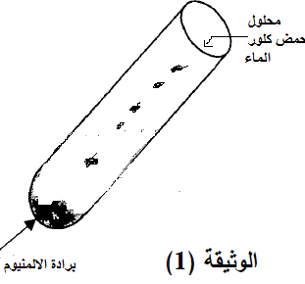
التمرين الأول (06نقاط):
مسحوق الزنك
أ) إليك الوثيقة -1- التي تمثل تفاعل حمض كلور الماء مع مسحوق الزنك.
1) أكتب الصيغة الجزيئية والشاردية لمحلول حمض كلور الماء.
2) نتج عن التفاعل السابق غاز و محلول كلور الزنك ذو الصيغة الكيميائية
- ما لغرض من استعمال مسحوق الزنك بدلا من صفيحة منه ؟
- سم الغاز الناتج ثم اكتب صيغته الكيميائية؟
3) أكمل كتابة معادلتي التفاعل الحادث مع تحديد صيغتيهما والحالة الفيزيائية
للأفراد الكيميائية.
- الصيغة ...........: (+2Cl⁻) + …….. ….. + …………
- الصيغة ........... + ........... ....... + ..............
ب) أثناء القيام بالتجربة السابقة سقطت قطرات من محلول حمض كلورالماء على الأرضية الكلسية (CaCO₃) فحدث فوران وانطلق غاز .
1) ما إسم الغاز المنطلق ؟ كيف يتم الكشف عنه؟ .
2) أكمل معادلة التفاعل الحادث:
) + + ( + ......... CaCO₃ + …………
التمرين الثاني (06نقاط:
فقام بتعليقه بواسطة خيط الى ربيعة كما في الشكل m = 300g أراد احمد معرفة ثقل جسم كتلته
- احسب ثقل هذا الجسم علما أن ثابت الجاذبية الأرضية : N/Kg10g = ؟

- أذكر القوى المؤثرة على الجسم .
الجسم s
الخيط ƒ
- الجسم في حالة توازن :
* اكتب شرطي توازن جسم صلب خاضع لقوتين ؟ استنتج قيمة قوة شد الخيط ؟
* مثل القوى المؤثرة على الجسم بإستعمال السلم : 1 N 1 Cm
- ندخل جزءا من الجسم في حوض به ماء و هو معلق بالربيعة فتشير إلى القيمة 2 N .
- ماذا تمثل هذه القيمة و ما هو رمزها ؟
- استنتج قيمة دافعة أرخميدس ؟
- أوجد حجم الماء الذي يزيحه الجسم بـ في الحالتين التاليتين:
a / الماء نقي وكتلته الحجمية =1g/ρ
b/ الماء مالح وكتلته الحجمية =1.03 g/ρ
c/ في أي السائلين تكون قيمة دافعة ارخميدس اكبر لو غمر الجسم كليا دون ملامسة قاع الحوض؟علل؟
الوضعية الإدماجية (08 نقاط)
أنجز أب مع ابنه تركيبا كهربائيا لمنزلهما والممثل بالمخطط التالي .
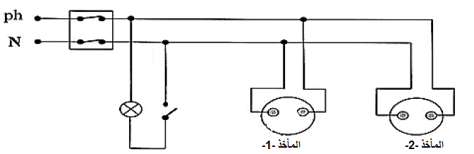

1) تم توصيل الغسالة بالمأخذ -1- وعند ملامسة ربت البيت هيكلها المعدني أحست بصدمة كهربائية
- ما سبب الصدمة الكهربائية وما هي الحلول المقترحة لتفاديها ؟
2) بعد دقيقتين من تشغيل البنت لمجفف الشعرالموصول بالمأخذ 2 ، اشتمت رائحة البلاستيك تنبعث من هذا المأخذ الذي كان يضم المكواة وهي في حالة اشتغال ، بعدها رأت شرارة كهربائية و سمعت صوتا قويا
انقطع على إثرهما التيار الكهربائي عن كامل المنزل .
** بين سبب ما يلي :
- إنبعاث رائحة البلاستيك من المأخذ 2 .
- الشرارة الكهربائية والصوت القوي المرافق لها.
- إنقطاع التيار الكهربائي عن المنزل .
3) أعد رسم المخطط السابق بإدخال كل التعديلات والإضافات المناسبة لتفادي أخطار التيار الكهربائي.

بالتــــــــــــــــــــــــــوفيق والنجاح في شهادة التعليم المتوسط

